导数在实际生活中的应用

学习的重点：

1．导数在实际生活中有着广泛的应用．如用料最省、利润最大、效率最高等问题一般可以归结为函数的最值问题，从而可以用导数来解决．

2．利用导数解决优化问题的流程：

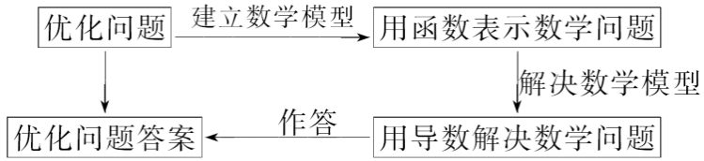

3、解决生活中的优化问题的思路：

(1)审题：阅读理解文字表达的题意、分清条件和结论．

(2)建模：利用数学知识建立相应的数学模型．

(3)解模：把数学问题转化为函数求解．

(4)检验．

一、面积、容积的最值：

[例1]　用长为90 cm，宽为48 cm的长方形铁皮做一个无盖的容器，先在四个角分别截去一个小正方形，然后把四边翻转90°角，再焊接而成(如图所示)，问该容器的高为多少时，容器的容积最大？最大容积是多少？

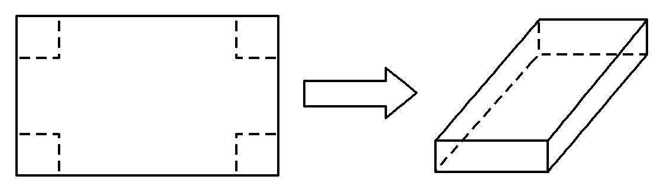

[思路点拨]　设出所截正方形的边长为x，则该容器的底面边长和高均可用x表示，得到容积关于x的函数，用导数法求解．

[精解详析]　设容器的高为x cm，

容器的体积为V(x) cm3.

则V(x)＝x(90－2x)(48－2x)

＝4x3－276x2＋4 320x(0<x<24)．

V′(x)＝12x2－552x＋4 320＝12(x2－46x＋360)

＝12(x－10)(x－36)(0<x<24)．

令V′(x)＝0，得x1＝10，x2＝36(舍去)．

当0<x<10时，V′(x)>0，V(x)是增函数；

当10<x<24时，V′(x)<0，V(x)是减函数．

因此，在定义域(0,24)内函数V(x)只有当x＝10时取得最大值，其最大值为V(10)＝10×(90－20)×(48－20)＝19 600(cm3)．

即当容器的高为10 cm时，容器的容积最大，最大容积是19 600 cm3.

[一点通]　解决面积、容积的最值问题，要正确引入变量，将面积、容积表示为变量的函数，结合实际问题的定义域，利用导数求解函数的最值．如果在区间内只有一个极值点，那么根据实际意义，该极值点也是最值点．

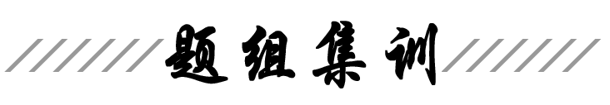

1．要做一个圆锥形的漏斗，其母线长为20 cm，要使其体积最大，则高为________cm.

解析：设该漏斗的高为x cm，

则底面半径为 cm，其体积为

V＝πx(202－x2)＝π(400x－x3)(0<x<20)，则V′＝π(400－3x2)．

令V′＝0，解得x1＝，x2＝－(舍去)．

当0<x<时，V′>0；

当<x<20时，V′<0，

所以当x＝时，V取得最大值．

答案：

2．如图，要设计一张矩形广告，该广告含有大小相等的左右两个矩形栏目(即图中阴影部分)，这两栏的面积之和为18 000 cm2，四周空白的宽度为10 cm，两栏之间的中缝空白的宽度为5 cm.怎样确定广告的高与宽的尺寸(单位：cm)，能使矩形广告面积最小？

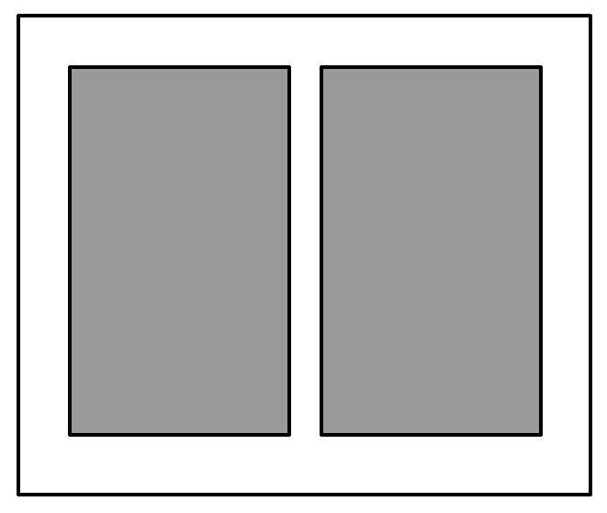

解：设广告的高和宽分别为x cm，y cm，则每栏的高和宽分别为x－20，，其中x>20，y>25.两栏面积之和为2(x－20)·＝18 000，

由此得y＝＋25.

广告的面积S＝xy＝x(＋25)＝＋25x，

∴S′＝＋25＝＋25.

令S′>0，得x>140，

令S′<0，得20<x<140.

∴函数在(140，＋∞)上单调递增，在(20,140)上单调递减，

∴S(x)的最小值为S(140)．当x＝140时，y＝175.

即当x＝140，y＝175时，S取得最小值24 500，故当广告的高为140 cm，宽为175 cm时，可使广告的面积最小.

二、用料最省问题

[例2]　某地建一座桥，两端的桥墩已建好，这两墩相距m米，余下工程只需建两端桥墩之间的桥面和桥墩．经测算，一个桥墩的工程费用为256万元，距离为x米的相邻两墩之间的桥面工程费用为(2＋)x万元．假设桥墩等距离分布，所有桥墩都视为点，且不考虑其他因素．记余下工程的费用为y万元．

(1)试写出y关于x的函数关系式；

(2)当m＝640米时，需新建多少个桥墩才能使y最小？

[思路点拨]　解答本题可先根据题目条件写出函数关系式，再利用导数方法求最值．

[精解详析]　(1)设需新建n个桥墩，

则(n＋1)x＝m，即n＝－1.

所以y＝f(x)＝256n＋(n＋1)(2＋)x

＝256＋(2＋)x

＝＋m＋2m－256.

(2)由(1)知，

f′(x)＝－＋mx－＝(x－512)．

令f′(x)＝0，得x＝512，所以x＝64.

当0＜x＜64时，f′(x)＜0，f(x)在区间(0,64)内为减函数；

当64＜x＜640时，f′(x)＞0，f(x)在区间(64,640)内为增函数．

所以f(x)在x＝64处取得最小值．

此时n＝－1＝－1＝9.

故需新建9个桥墩才能使y最小．

[一点通]　用料最省问题是日常生活中常见的问题之一，解决这类问题要明确自变量的意义以及最值问题所研究的对象．正确书写函数表达式，准确求导，结合实际问题做答．



3．做一个无盖的圆柱形水桶，若要使体积是27π，且用料最省，则圆柱的底面半径为________．

解析：设圆柱的底面半径为r，高为h，则

V＝27π＝πr2h，∴h＝，

若用料最省，则表面积最小，设表面积为S，则

S＝πr2＋2πr·h＝πr2＋2π＝πr2＋，

S′＝2πr－＝，令S′＝0，得r＝3.

∵当0<r<3时，S′<0，S(r)为减函数，

r>3时，S′>0，S(r)为增函数．

∴当r＝3时，S取最小值，即用料最省．

答案：3

4．某工厂要围建一个面积为512 m2的矩形堆料场，一边可以利用原有的墙壁，其他三边需要砌新的墙壁，若使砌壁所用的材料最省，堆料场的长和宽应分别为(单位：m)________．

解析：要使材料最省，则要求新砌的墙壁的总长最短．

设场地宽为x米，则长为 m，

因此新墙总长L＝2x＋(x>0)，则L′＝2－.

令L′＝0，得x＝16或x＝－16(舍去)．

此时长为＝32(m)，可使L最短．

答案：32,16

三、利润最大问题

[例3]　某商场销售某种商品的经验表明，该商品每日的销售量y(单位：kg)与销售价格x(单位：元/kg)满足关系式y＝＋10(x－6)2.其中3＜x＜6，a为常数．已知销售价格为5元/kg时，每日可售出该商品11千克．

(1)求a的值；

(2)若该商品的成本为3元/kg，试确定销售价格x的值，使商场每日销售该商品所获得的利润最大．

[思路点拨]　(1)根据“销售价格为5元/kg时，每日可售出该商品11 kg”可知销售函数图像过点(5,11)将其代入可求得a的值；

(2)利润为y＝(每件产品的售价－每件产品的成本)×销量，表示出函数解析式后，可借助导数求最值．

[精解详析]　(1)因为x＝5时，y＝11，

所以＋10＝11，a＝2.

(2)由(1)可知，该商品每日的销售量

y＝＋10(x－6)2.

所以商场每日销售该商品所获得的利润

f(x)＝(x－3)

＝2＋10(x－3)(x－6)2,3＜x＜6.

从而，f′(x)＝10[(x－6)2＋2(x－3)(x－6)]

＝30(x－4)(x－6)．

于是，当x变化时，f′(x)，f(x)的变化情况如下表：

|  |  |  |  |
| --- | --- | --- | --- |
| x | (3,4) | 4 | (4,6) |
| f′(x) | ＋ | 0 | － |
| f(x) | 单调递增 | 极大值42 | 单调递减 |

由上表可得，x＝4是函数f(x)在区间(3,6)内的极大值点，也是最大值点．

所以，当x＝4时，函数f(x)取得最大值，且最大值等于42.

答：当销售价格为4元/kg时，商场每日销售该商品所获得的利润最大．

[一点通]

(1)利润(收益)＝销售额－成本，在有关利润(收益)的问题中，注意应用此公式列出函数关系式，然后利用导数的知识并结合实际问题求出相应最值．

(2)在实际问题中，若某函数在所给区间上只有一个极值，则该极值即为相应的最值．这是实际问题中求最值的常用方法．



5．已知某生产厂家的年利润y(单元：万元)与年产量x(单位：万件)的函数关系式为y＝－x3＋81x－234，则使该生产厂家获取最大年利润的年产量为________万件．

解析：因为y′＝－x2＋81，所以当x＞9时，y′＜0；当x∈(0,9)时，y′＞0，所以函数y＝－x3＋81x－234在(9，＋∞)上单调递减，在(0,9)上单调递增，所以x＝9是函数的极大值点，又因为函数在(0，＋∞)上只有一个极大值点，所以函数在x＝9处取得最大值．

答案：9

6．已知某工厂生产x件产品的成本为c＝25 000＋200x＋x2(元)．问：

(1)要使平均成本最低，应生产多少件产品？

(2)若产品以每件500元售出，要使利润最大，应生产多少件产品？

解：(1)设平均成本为y元，则

y＝＝＋200＋(x>0)，

y′＝＋，

令y′＝0，得x＝1 000或x＝－1 000(舍去)．

当0<x<1 000时，y′<0；

当x>1 000时，y′>0，

故当x＝1 000时，y取极小值，而只有一个点使y′＝0，故函数在该点处取得最小值，因此要使平均成本最低，应生产1 000件产品．

(2)利润函数为S(x)＝500x－＝300x－25 000－，S′(x)＝300－，

令S′(x)＝0，得x＝6 000，

当0<x<6 000时，S′(x)>0，当x>6 000时，S′(x)<0，

故当x＝6 000时，S(x)取极大值，

而只有一个点使S′(x)＝0，

故函数在该点取得最大值，

因此，要使利润最大，应生产6 000件产品．



用导数解应用题求最值的方法与步骤：

深度探究下.tif



1．某公司在甲、乙两地销售一种品牌车，利润(单位：万元)分别为L1＝5.06x－0.15x2和L2＝2x，其中x为销售量(单位：辆)．若该公司在这两地共销售15辆车，则能获得的最大利润为________．

解析：设该公司在甲地销x辆，那么乙地销15－x辆，利润L(x)＝5.06x－0.15x2＋2(15－x)

＝－0.15x2＋3.06x＋30.

由L′(x)＝－0.3x＋3.06＝0，得x＝10.2.

且当x＜10.2时，L′(x)＞0，x＞10.2时，L′(x)＜0，

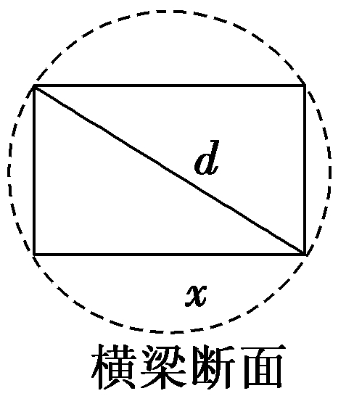∴x＝10时，L(x)取到最大值，这时最大利润为45.6万元．

答案：45.6万元

2．如图，将直径为d的圆木锯成长方体横梁，横截面为矩形，横梁的强度同它的断面高的平方与宽x的积成正比(强度系数为k，k>0)．要将直径为d的圆木锯成强度最大的横梁，断面的宽x应为________．

解析：设断面高为h，则h2＝d2－x2.设横梁的强度函数为f(x)，则f(x)＝kxh2＝kx(d2－x2)，0<x<d.令f′(x)＝k(d2－3x2)＝0，解得x＝±d(舍去负值)．当0<x<d时，f′(x)>0，f(x)单调递增；当d<x<d时，f′(x)<0，f(x)单调递减．所以函数f(x)在定义域(0，d)内只有一个极大值点x＝d.所以x＝d时，f(x)有最大值．

答案：d

3．将长为l的铁丝剪成2段，各围成长与宽之比为2∶1及3∶2的矩形，则两矩形面积之和的最小值为________．

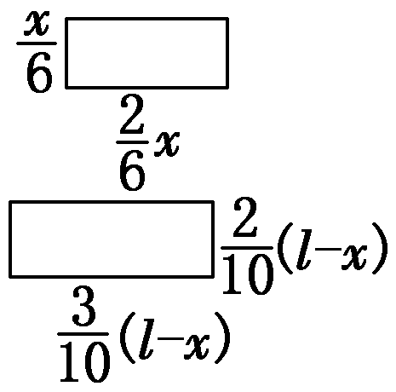解析：如图所示，设边长之比为2∶1的矩形周长为x，则边长之比为3∶2的矩形周长为l－x，两矩形面积之和为S＝·＋·＝＋(l－x)2，0<x<l.由S′＝＋(x－l)＝0，得x＝l.当x变化时，S′，S的变化情况如下表：

|  |  |  |  |
| --- | --- | --- | --- |
| x |  | l |  |
| S′ | － | 0 | ＋ |
| S | 单调递减 | l2 | 单调递增 |

由上表可知，当x＝l时，S的最小值为l2.

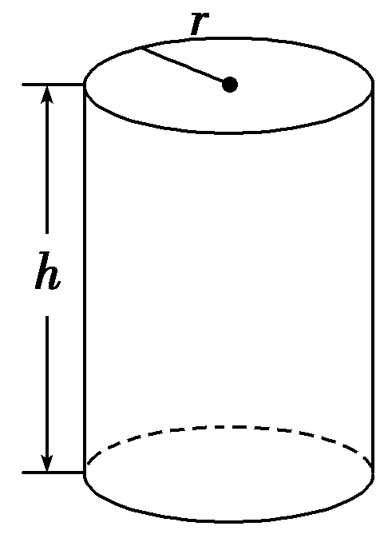答案：

4．如图，已知一罐圆柱形红牛饮料的容积为250 mL，则它的底面半径等于________时(用含有π的式子表示)，可使所用的材料最省．

解析：设圆柱的高为h，表面积为S，容积为V，底面半径为r，则表面积S＝2πrh＋2πr2，而V＝250＝πr2h，得h＝，则S＝2πr·＋2πr2＝＋2πr2，S′＝－＋4πr，令S′＝0得r＝，因为S只有一个极值，所以当r＝时，S取得最小值，即此时所用的材料最省．

答案：

5．某公司租地建仓库，每月土地占用费y1与仓库到车站的距离成反比，而每月库存货物的运费y2与仓库到车站的距离成正比，如果在距离车站10 km处建仓库，这两项费用y1和y2分别为2万元和8万元，那么，要使这两项费用之和最小，仓库应建在离车站________km处．

解析：依题意可设每月土地占用费y1＝，每月库存货物的运费y2＝k2x，其中x是仓库到车站的距离，k1，k2是比例系数．

于是由2＝得k1＝20；由8＝10k2得k2＝.

因此，两项费用之和为y＝＋(x＞0)，y′＝－＋，令y′＝0，得x＝5，或x＝－5(舍去)．当0＜x＜5时，y′＜0；当x＞5时，y′＞0.因此，当x＝5时，y取得极小值，也是最小值．

故当仓库建在离车站5千米处时，两项费用之和最小．

答案：5

6．某品牌电视生产厂家有A，B两种型号的电视机参加了家电下乡活动，若厂家对A，B两种型号的电视机的投放金额分别为p，q万元，农民购买电视机获得的补贴分别为p，ln q万元，已知A，B两种型号的电视机的投放总额为10万元，且A，B两种型号的电视机的投放金额均不低于1万元，请你制定一个投放方案，使得在这次活动中农民得到的补贴最多，并求出最大值．(精确到0.1，参考数据：ln 4≈1.4)

解：设B型号电视机的投放金额为x万元(1≤x≤9)，农民得到的补贴为y万元，

则A型号的电视机的投放金额为(10－x)万元，

由题意得

y＝(10－x)＋ln x＝ln x－ x＋1,1≤x≤9，

∴y′＝－，

令y′＝0得x＝4，

由y′>0得1≤x<4，由y′<0得4<x≤9，

故y在[1,4)上单调递增，在(4,9]上单调递减，

∴当x＝4时，y取得最大值，且ymax＝ln 4－×4＋1≈1.2，这时，10－x＝6.

故厂家对A，B两种型号的电视机的投放金额分别为6万元和4万元时，农民得到的补贴最多，最多补贴约1.2万元．

7．请你设计一个包装盒．如图所示，ABCD是边长为60 cm的正方形硬纸片，切去阴影部分所示的四个全等的等腰直角三角形，再沿虚线折起，使得A，B，C，D四个点重合于图中的点P，正好形成一个正四棱柱形状的包装盒．E、F在AB上，是被切去的一个等腰直角三角形斜边的两个端点．设AE＝FB＝x(cm)．

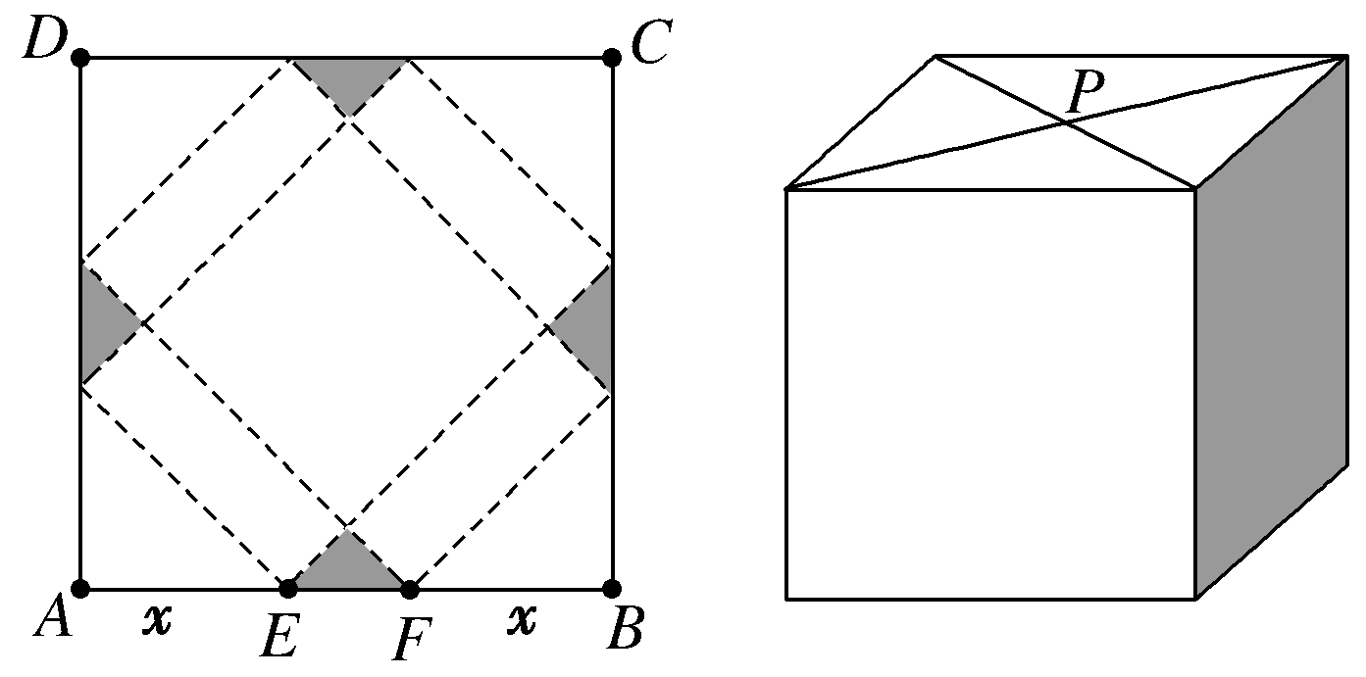

(1)若广告商要求包装盒的侧面积S(cm2)最大，试问x应取何值？

(2)某厂商要求包装盒的容积V(cm3)最大，试问x应取何值？并求出此时包装盒的高与底面边长的比值．

解：设包装盒的高为h(cm)，底面边长为a(cm)．

由已知得a＝x，h＝＝(30－x)，0＜x＜30.

(1)S＝4ah＝8x(30－x)＝－8(x－15)2＋1 800，

所以当x＝15时，S取得最大值．

(2)V＝a2h＝2(－x3＋30x2)，

V′＝6x(20－x)．

由V′＝0，得x＝0(舍)或x＝20.

当x∈(0,20)时，V′＞0；当x∈(20,30)时，V′＜0.

所以当x＝20时，V取得极大值，也是最大值．

此时＝.即包装盒的高与底面边长的比值为.

8.统计表明，某种型号的汽车在匀速行驶中每小时的耗油量y(L)关于行驶速度x(km/h)的函数解析式可以表示为：y＝x3－x＋8(0＜x≤120)．已知甲、乙两地相距100 km.

(1)当汽车以40 km/h的速度匀速行驶时，从甲地到乙地要耗油多少L?

(2)当汽车以多大的速度匀速行驶时，从甲地到乙地耗油最少？最少为多少L?

解：(1)当x＝40 km/h时，

汽车从甲地到乙地行驶了＝2.5 h，

要耗油×2.5＝17.5(L)．

∴当汽车以40 km/h的速度匀速行驶时，从甲地到乙地耗油17.5 L.

(2)当速度为x km/h时，汽车从甲地到乙地行驶了 h，设耗油量为h(x)升，依题意得

h(x)＝·

＝x2＋－(0＜x≤120)，

则h′(x)＝－＝(0＜x≤120)．

令h′(x)＝0，得x＝80，

当x∈(0,80)时，h′(x)＜0，h(x)是单调递减函数；

当x∈(80,120)时，h′(x)＞0，h(x)是单调递增函数．

∴当x＝80时，h(x)取到极小值，h(80)＝11.25.

∵h(x)在(0,120]上只有一个极值，

且h(120)＝>h(80)．

∴当x＝80时函数取得最小值．

∴当汽车以80 km/h的速度匀速行驶时，从甲地到乙地耗油最少，最少为11.25 L.